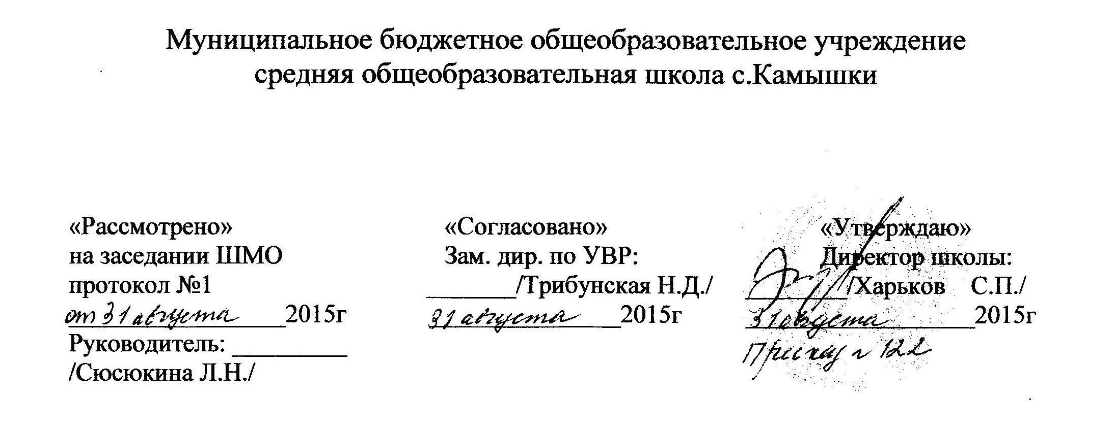
Рабочая программа и календарно-тематическое планирование по химии(базовый уровень)
для учащихся
10 класса

Программу разработала:
Сюсюкина Л.Н. учитель химии-биологии

с. Камышки - 2015-2016 уч.год

ПОЯСНИТЕЛЬНАЯ ЗАПИСКА
ХИМИЯ. 10 КЛАСС (базовый уровень)
Всего 35 часов ( 1 час в неделю)
Контрольных работ -3
Практических работ -2
Рабочая программа учебного курса химии для 10 класса (далее – Рабочая программа) составлена на основе ПРИМЕРНОЙ
ПРОГРАММЫ СРЕДНЕГО ОБЩЕГО ОБРАЗОВАНИЯ ПО ХИМИИ, Программы курса химии для 10 классов общеобразова-
тельных учреждений, автор О.С.Габриелян, 2008 г. и Государственного общеобразовательного стандарта.
Учебник:
О.С.Габриелян ,. Химия. 10 класс. Базовый уровень.: учеб. для ОУ - М.: Дрофа, 2010.

Дополнительная литература:
1. Стандарт основного общего образования по химии.
2. Примерная программа основного общего образования по химии.
3. Программа курса химии для 8-11 классов ОУ / О.С.Габриелян.- 5-е изд., стереотип.-М.: Дрофа, 2008.
4. Габриелян О.С., Остроумов И.Г., Химия. 10 класс. Настольная книга учителя., - М.: Дрофа, 2004.
5. В.Г.Денисова. Химия. 10 класс. Поурочные планы по учебнику О.С.Габриелянаи др.,.Волгоград: Учитель, 2008
6. О.С.Габриелян ,Ф.Н.Маскаев, С.Ю.Пономарев, В.И.Теренин. Химия. 10 класс. Профильный уровень.: учеб. для ОУ - М.: Дрофа, 2005.
7. Химия 10 класс.: Контрольные и проверочные работы к учебнику О.С. Габриеляна «Химия.10»/ О.С. Габриелян, П.Н. Берёзкин, А.А. Ушако-
ва и др. – М.: Дрофа, 2005.
8. Радецкий А.М., Дидактический материал по химии для 10-11 классов: пособие для учителя / -М.: Прсвещение. 2004
9. Павлова Н.С. Дидактические карточки-задания по химии: 10-й кл.: к учебнику О.С.Габриеляна и др. «Химия. 10 класс» / - М.: Экзамен, 2006
10. Некрасова Л.И., Химия. 10 класс. Карточки заданий.- Саратов: Лицей, 2008.
11. Ким Е.П. Химия. 10-11 классы. Практические работы. – Саратов: Лицей, 2006

Программа базового курса химии 10 класса отражает современные тенденции в школьном химическом образовании, связанные с реформирова-
нием средней школы.
Программа
• позволяет сохранить достаточно целостный и системный курс химии;
• представляет курс, освобождённый от излишне теоретизированного и сложного материала, для отработки которого требуется немало време-
ни;
• включает материал, связанный с повседневной жизнью человека;
• полностью соответствует стандарту химического образования средней школы базового уровня.
Первая идея курса - это внутрипредметная интеграция учебной дисциплины «Химия». Вторая идея курса - межпредметная естественнонаучная интеграция, позволяющая на химической базе объединить знания физики, биологии,
географии, экологии в единое понимание естественного мира, т.е. сформировать естественнонаучную картину мира.
Третья идея курса - интеграция химических знаний с гуманитарными дисциплинами: историей, литературой, мировой художественной культу-
рой. Теоретическую основу органической химии составляет теория строения в её классическом понимании - зависимости свойств веществ от их хи-
мического строения, т.е. от расположения атомов в молекулах органических соединений согласно валентности. В содержании курса сделан акцент
на практическую значимость учебного материала. Поэтому изучение представителей каждого класса органических соединений начинается с практи-
ческой посылки - с их получения. Химические свойства рассматриваются сугубо прагматически - на предмет их практического применения. В осно-
ву конструирования курса положена идея о природных источниках органических соединений и их взаимопревращениях, т.е. идеи генетической связи между классами органических соединений.

Рабочая программа предусматривает разные варианты дидактико-технологического обеспечения учебного процесса: дидактико-
технологическое оснащение включает кроме демонстрационных печатных пособий также раздаточные таблицы, карты-инструкции для практиче-
ских занятий по химии, различные рабочие тетради и дидактические материалы, сборники тестов и т.д.(в расчёте на каждого ученика) Эти печатные
материалы могут значительно облегчить работу преподавателя химии, их можно использовать для опроса на уроке и в качестве заданий на дом.
Преобладающей формой текущего контроля выступает письменный (самостоятельные и контрольные работы) и устный опрос (собеседование).

Для информационной компьютерной поддержки учебного процесса предлагается использование компьютерных программ и Интернет:
Образовательная коллекция. Химия для всех - XXI: Решение задач. Самоучитель.
- «Закономерности протекания химических реакций»;
- Электронный справочник «Кирилла и Мефодия».
Интернет-ресурсы:
1. Alhimik www.alhimik.ru
2. Конспекты по химии для школьников www.chemistry.r2.ru, www.khimia.h1.ru
3. Химия для всех www.informika.ru
4. Химия для Вас www.chem4you.boom.ru
5. Химия. Образовательный сайт для школьников www.hemi.wallst.ru
6. Уроки химии Кирилла и Мефодия

В результате изучения химии на базовом уровне ученик должен
знать/понимать
1. важнейшие химические понятия: вещество, окислитель и восстановитель, окисление и восстановление, тепловой эффект реакции, скорость
химической реакции, катализ, химическое равновесие, углеродный скелет. функциональная группа, изомерия, гомология:
2. основные законы химии: сохранения массы веществ, постоянства
состава, периодический закон,
3. основные теории химии: химической связи, строения органических соединении.
4. важнейшие вещества и материалы: метан, этилен, ацетилен, бензол, этанол, жиры, мыла, глюкоза, сахароза, крахмал, клетчатка, белки, ис-
кусственные и синтетические волокна, каучуки, пластмассы,
уметь 1. называть: изученные вещества по «тривиальной» или международной номенклатуре;
2. определять: валентность и степень окисления химических элементов, тип химической связи в соединениях, заряд иона, принадлежность ве-
ществ к различным классам органических соединений;
3. характеризовать: общие химические свойства органических соединении; строение и химические свойства изученных органических соеди-
нений;
4. объяснять: зависимость свойств веществ от их состава и строения;
5. выполнять химический эксперимент по распознаванию важнейших органических веществ;
6. проводить: самостоятельный поиск химической информации с использованием различных источников (научно-популярных изданий, ком-
пьютерных баз данных, ресурсов Интернета); использовать компьютерные технологии для обработки и передачи химической информации и
ее представления в различных формах;
использовать приобретенные знания и умения в практической деятельности и повседневной жизни для:
• объяснения химических явлений, происходящих в природе, быту и на производстве:
• определения возможности протекания химических превращений в различных условиях и оценки их последствий:
• экологически грамотного поведения в окружающей среде;
• оценки влияния химического загрязнения окружающей среды на организм человека и другие живые организмы;
• безопасного обращения с горючими и токсичными веществами, лабораторным оборудованием;
• приготовления растворов заданной концентрации в быту и на производстве;
• критической оценки достоверности химической информации, поступающей из разных источников.
• Владеть компетенциями: познавательной, коммуникативной, информационной, рефлексивной.

В рабочей программе в разделе «Планируемые результаты обучения» продвинутый и творческий уровни усвоения обозначены курсивом. Преду-
смотрено овладение следующими компетенциями:
• учебно-познавательной,
• коммуникативной,
• информационной,
• рефлексивной,
• личностного саморазвития,
• смыслопоисковой,
• профессионально-трудового выбора.

Календарно-тематическое планирование по химии
в 10 классе (базовый уровень)
№ урока | Название темы урока | ЦОР |  | дата | примеча-  ния
Введение (1час)
1 | Предмет органической химии.
Раздел 1. Строение и классификация органических соединений. Реакции в органической химии. (5часов)
2 | Теория химического строения органических соединений А.М.Бутлерова.
3 | Классификация органических соединений.
4 | Основы номенклатуры органических соединений.
5 | Реакции органических соединений.
6 | Обобщение и систематизация знаний.
Раздел 2. Углеводороды(УВ) (8часов)
7 | Природные источники УВ. Природный и попутный нефтяные газы. Нефть.
8 | Алканы.
9 | Алкены.
10 | Алкадиены.
11 | Алкины.
12 | Арены.
13 | Обобщение и систематизация знаний по теме «Углеводороды».
14 | Контрольная работа №1 по теме «Углеводороды».
Раздел 3. Кислородосодержащие органические соединения (10часов)
15 | Спирты.
16 | Фенол.
17 | Альдегиды.
18 | Обобщение и систематизация знаний о спиртах, фенолах и карбонильных соединениях.
19 | Карбоновые кислоты.
20 | Сложные эфиры. Жиры.
21 | Углеводы. Моносахариды.
22 | Углеводороды. Полисахариды.
23 | Обобщение и систематизация знаний по теме «Кислородсодержащие органические соединения»
24 | Контрольная работа №2 по теме «Кислородсодержащие органические соединения»
Раздел 4. Азотсодержащие органические соединения (7часов)
25 | Амины. Анилин.
26 | Аминокислоты.
27 | Белки.
28 | Нуклеиновые кислоты.
29 | Обобщение и систематизация знаний по теме «Азотсодержащие органические соединения».
30 | Контрольная работа №3 по теме «Азотсодержащие органические соединения».
31 | Практическая работа №1 «Идентификация органических соединений»
Раздел 5. Биологически активные вещества (2часа)
32 | Ферменты.
33 | Витамины, гормоны. Лекарства, минеральные воды.
Раздел 6. Искусственные и синтетические органические соединения (2часа)
34 | Искусственные и синтетические органические вещества.
35 | Практическая работа №2 «Распознавание пластмасс и волокон»

